Planejamento PBE ICurti

# Sprint - 25/02 - 04/04

* Planejamento - Negócio
  + 5w2h
  + 3 Pesquisas de Avaliações do Icurti
* Planejamento Sistema
  + Documento de Visão
    - Cenário - definição do negócio
    - Quais são as principais Funcionalidades?
  + Backlog - User Stories
    - Tarefas
    - *Funcionalidade - User Story: Criação da Lista*
      * *Análise de Tarefa decomposição em Ações*
  + Análise iCasei
    - Principais funcionalidades contidas e não contidas no contexto do iCurti
    - Avaliação - <https://www.survio.com/survey/d/T1P3K9K5J3K7A3R8L>
    - Feedback de Website - <https://www.survio.com/survey/d/L9W7M1Q2C1A3Y9M3A>

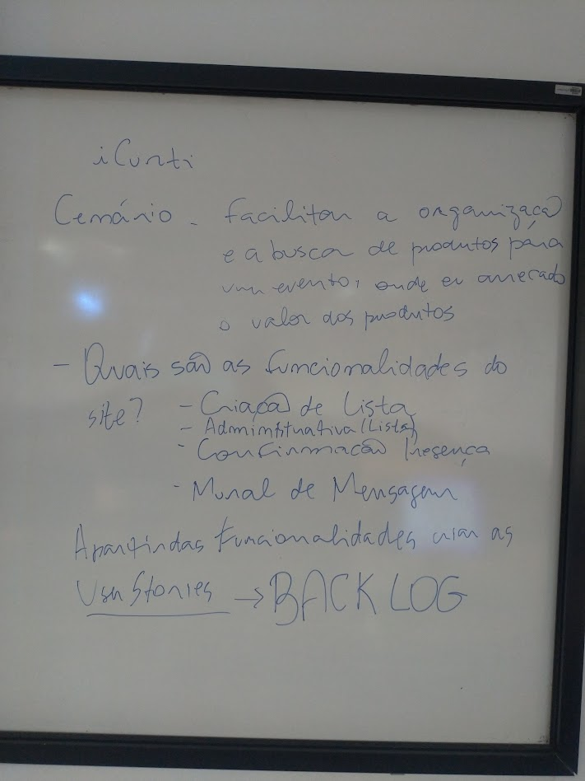 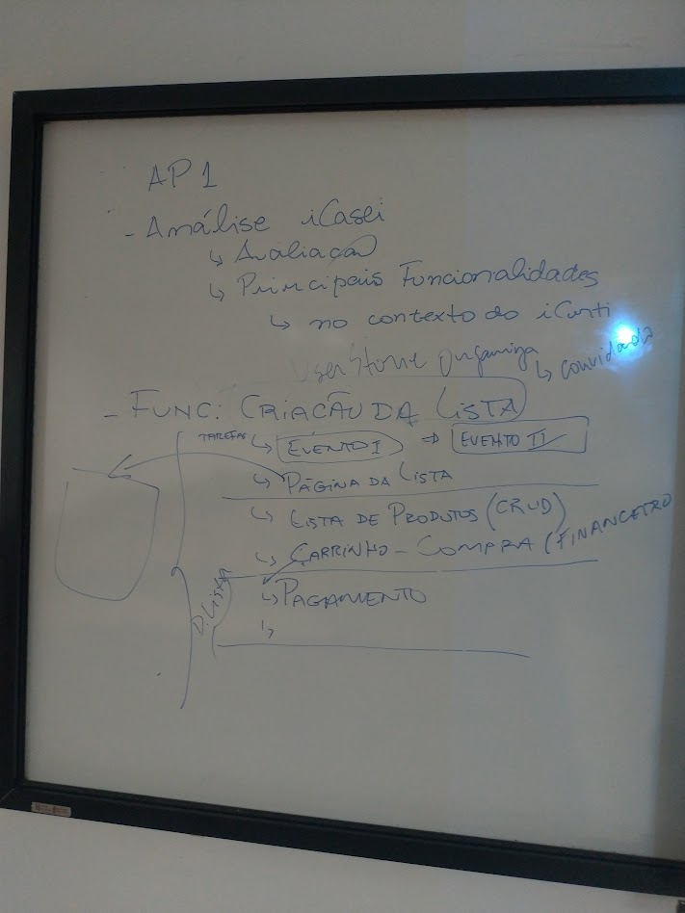

# Incremento II - 04/04 - 18/04

* Planejamento
* Avaliação
* Implementação
* Teste

# Incremento III - 18/04 - 02/05

* Planejamento
* Avaliação
* **Implementação**
  + **Projeto Físico**
  + **Projeto Django**
* Teste

# Incremento IV - 02/05 - 16/05

* Planejamento
* Modelagem
* **Implementação**
* Teste

# Incremento V - 16/05 - 30/05

* Planejamento
* Modelagem
* **Implementação**
* Teste

# Incremento VI - 30/05 - 13/06

* Planejamento
* Modelagem
* Design
* Implementação
* Teste